EXMO. Sr. º Presidente da Câmara Municipal de Sumaré

Indico ao Sr. º Prefeito Municipal de Sumaré e ao departamento competente para a que seja faixa de pedrestre na rua Felix Gomes dos Santos em frente ao nº 520 Jd Santa Carolina

A indicação faz se necessário devido aos inúmeros pedidos feito junto ao nosso gabinete

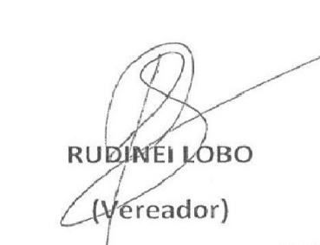Sala das Sessões 11 de Maio 2021